ОТДЕЛ ОБРАЗОВАНИЯ АДМИНИСТРАЦИИ МУНИЦИПАЛЬНОГО ОБРАЗОВАНИЯ «ГОРОД КЕДРОВЫЙ»
(Отдел образования администрации города Кедрового)

ПРИКАЗ

03 марта 2025г. № 14од

О проведении всероссийского тренировочного мероприятия в пункте проведения экзаменов МО «Город Кедровый» в 2025 году

В целях обеспечения технической готовности пунктов проведения экзаменов (далее — ППЭ) к проведению государственной итоговой аттестации по образовательным программам среднего общего образования (далее — ГИА—11) в 2025 году, на основании письма Федеральной службы по надзору в сфере образования и науки «О проведении всероссийских тренировочных мероприятий» от 16.10.2024 № 10 - 707 и от 26.11.2024 № 10-755, на основании распоряжения Департамента общего образования от 19.02.2025 № 282 «О проведении всероссийских тренировочных мероприятий»

ПРИКАЗЫВАЮ:

- Провести тренировочные мероприятия с применением технологии передачи ЭМ по сети «Интрнет», печати и сканирования полного комплекта черно-белых экзаменационных материалов в аудиториях пункта проведения экзаменов (далее-тренировочные мероприятия) без участия обучающихся в сроки:
- 15.05.2024 по учебным предметам «Биология», «Английский язык», согласно приложению 2.
2. Утвердить пункт проведения тренировочных мероприятий МКОУ СОШ №1 г. Кедрового - аудитории, задействованные при проведении ЕГЭ в основной этап.
3. И.о. директора Костюченко О.В. и директору Макринскому А. Н. обеспечить:
- участие задействованных лиц при проведении тренировочного мероприятия в 2025 году (руководителей ППЭ, технических специалистов, членов ГЭК, организаторов в и вне аудитории), согласно приложению 1;

Руководитель отдела образования Е.А.Смирнова

С приказом ознакомлены:
Костюченко О.В. ______________
Макринский А.Н. ______________

Приложение № 1
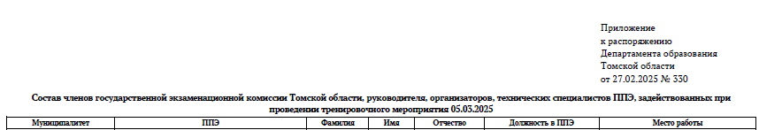

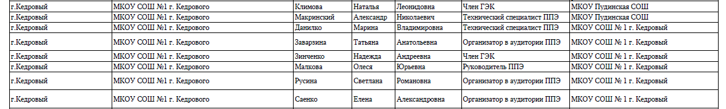

Приложение № 2
